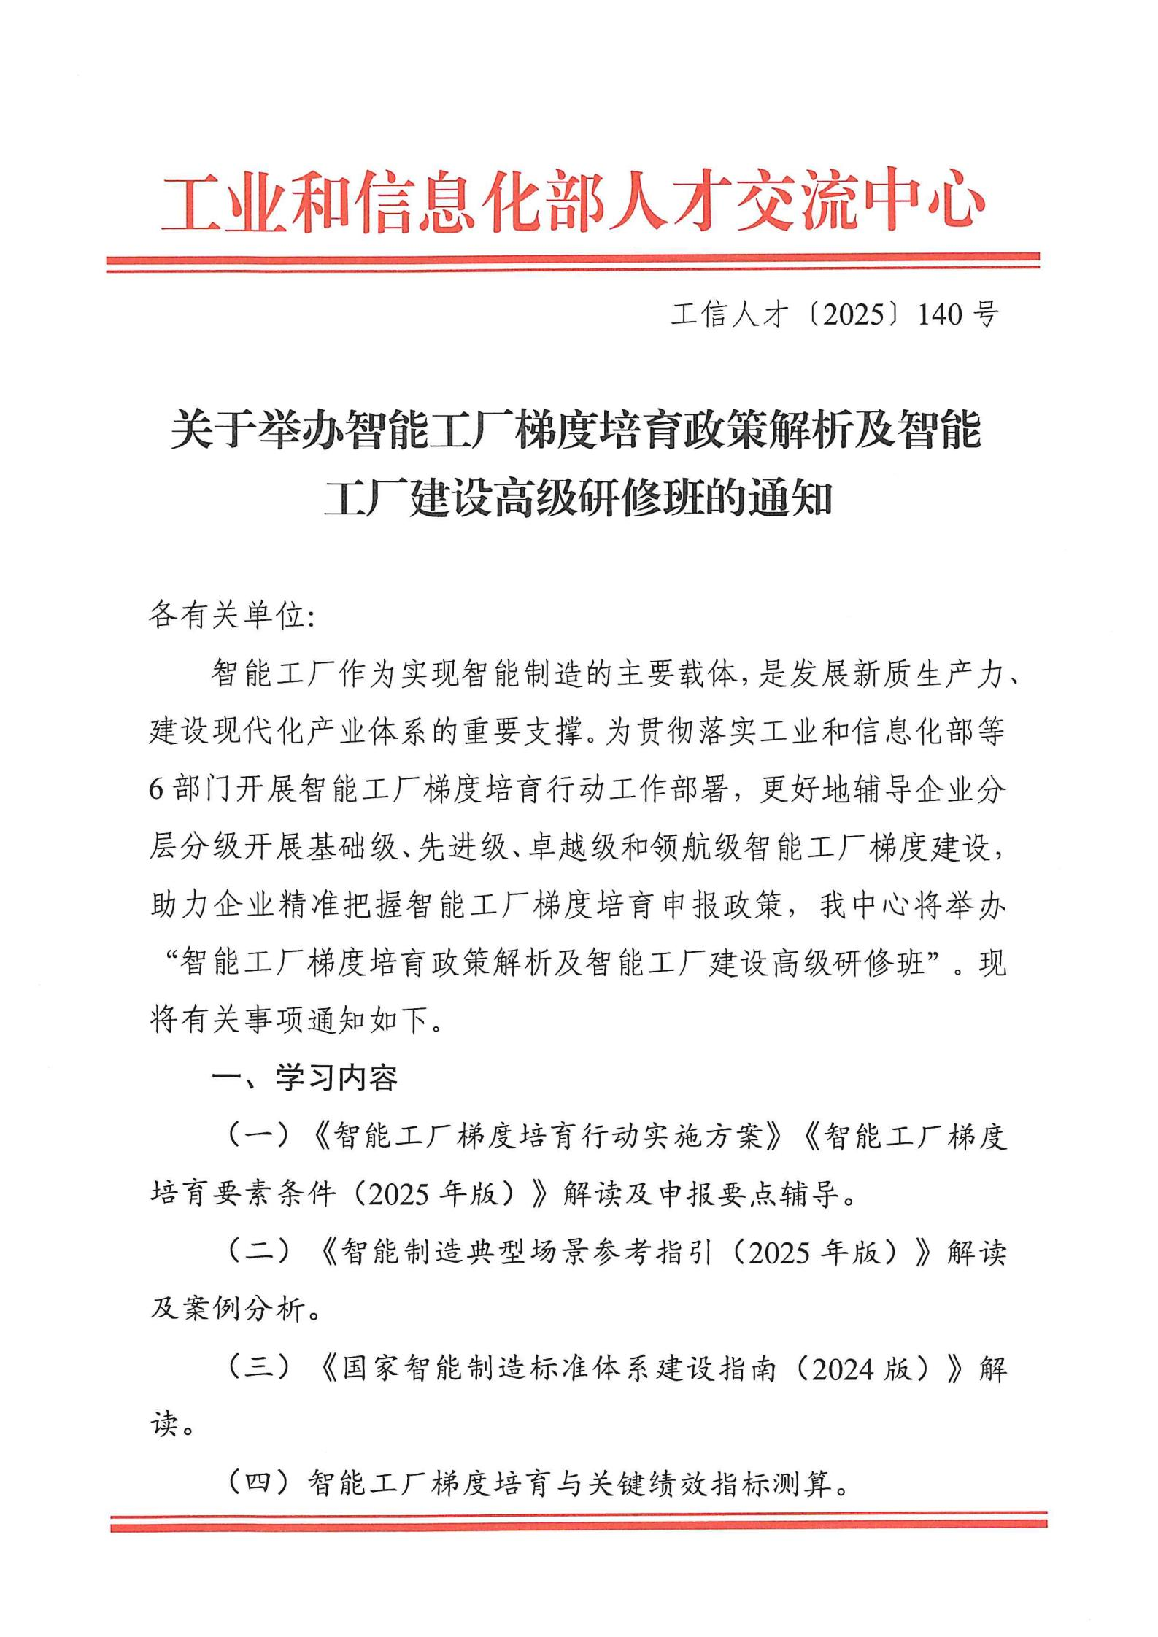

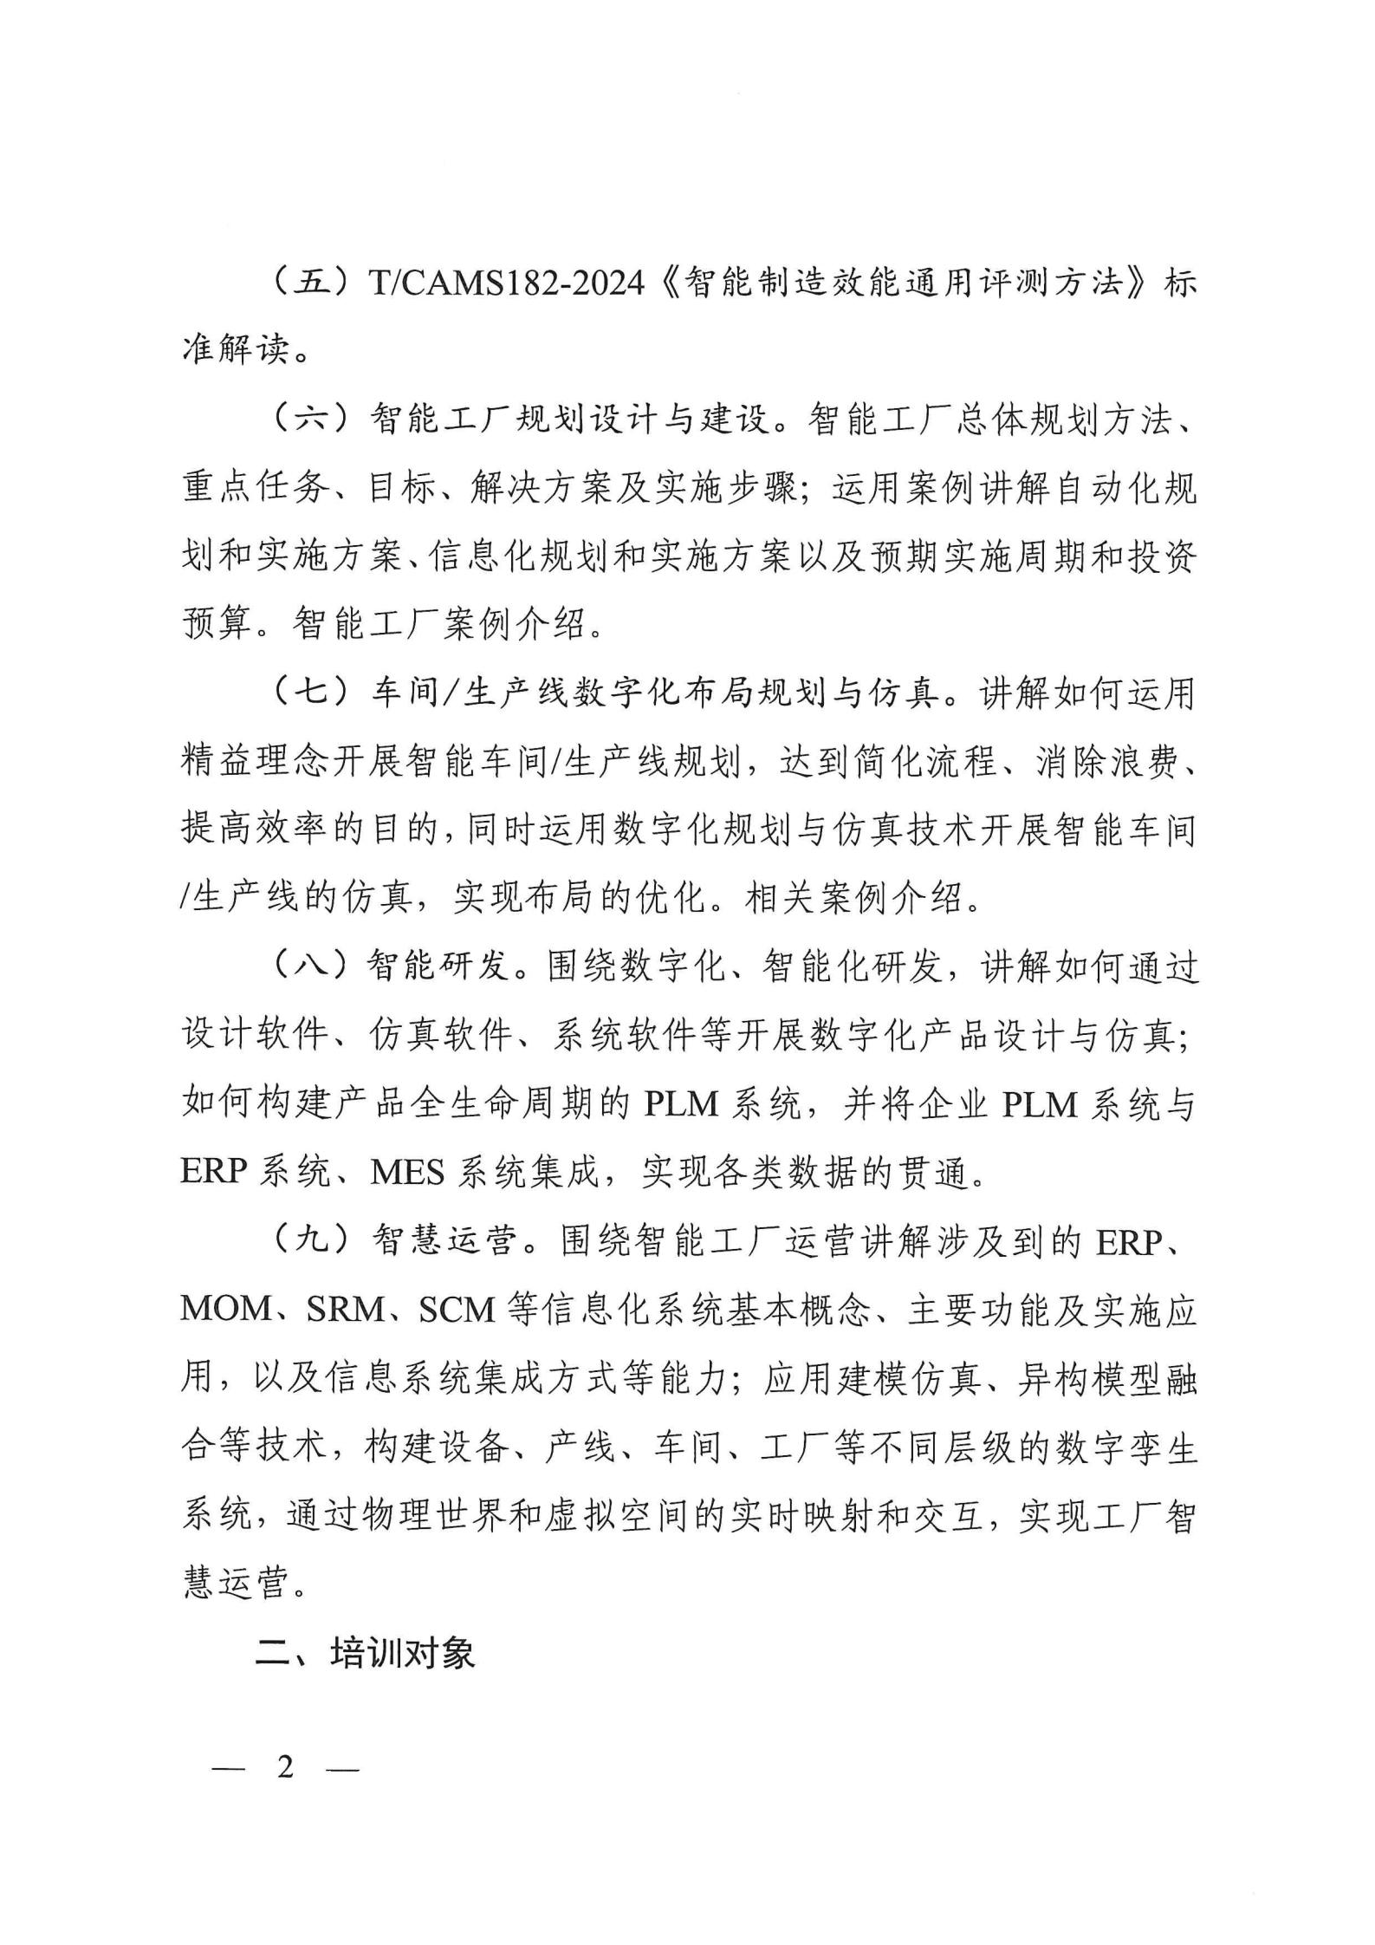

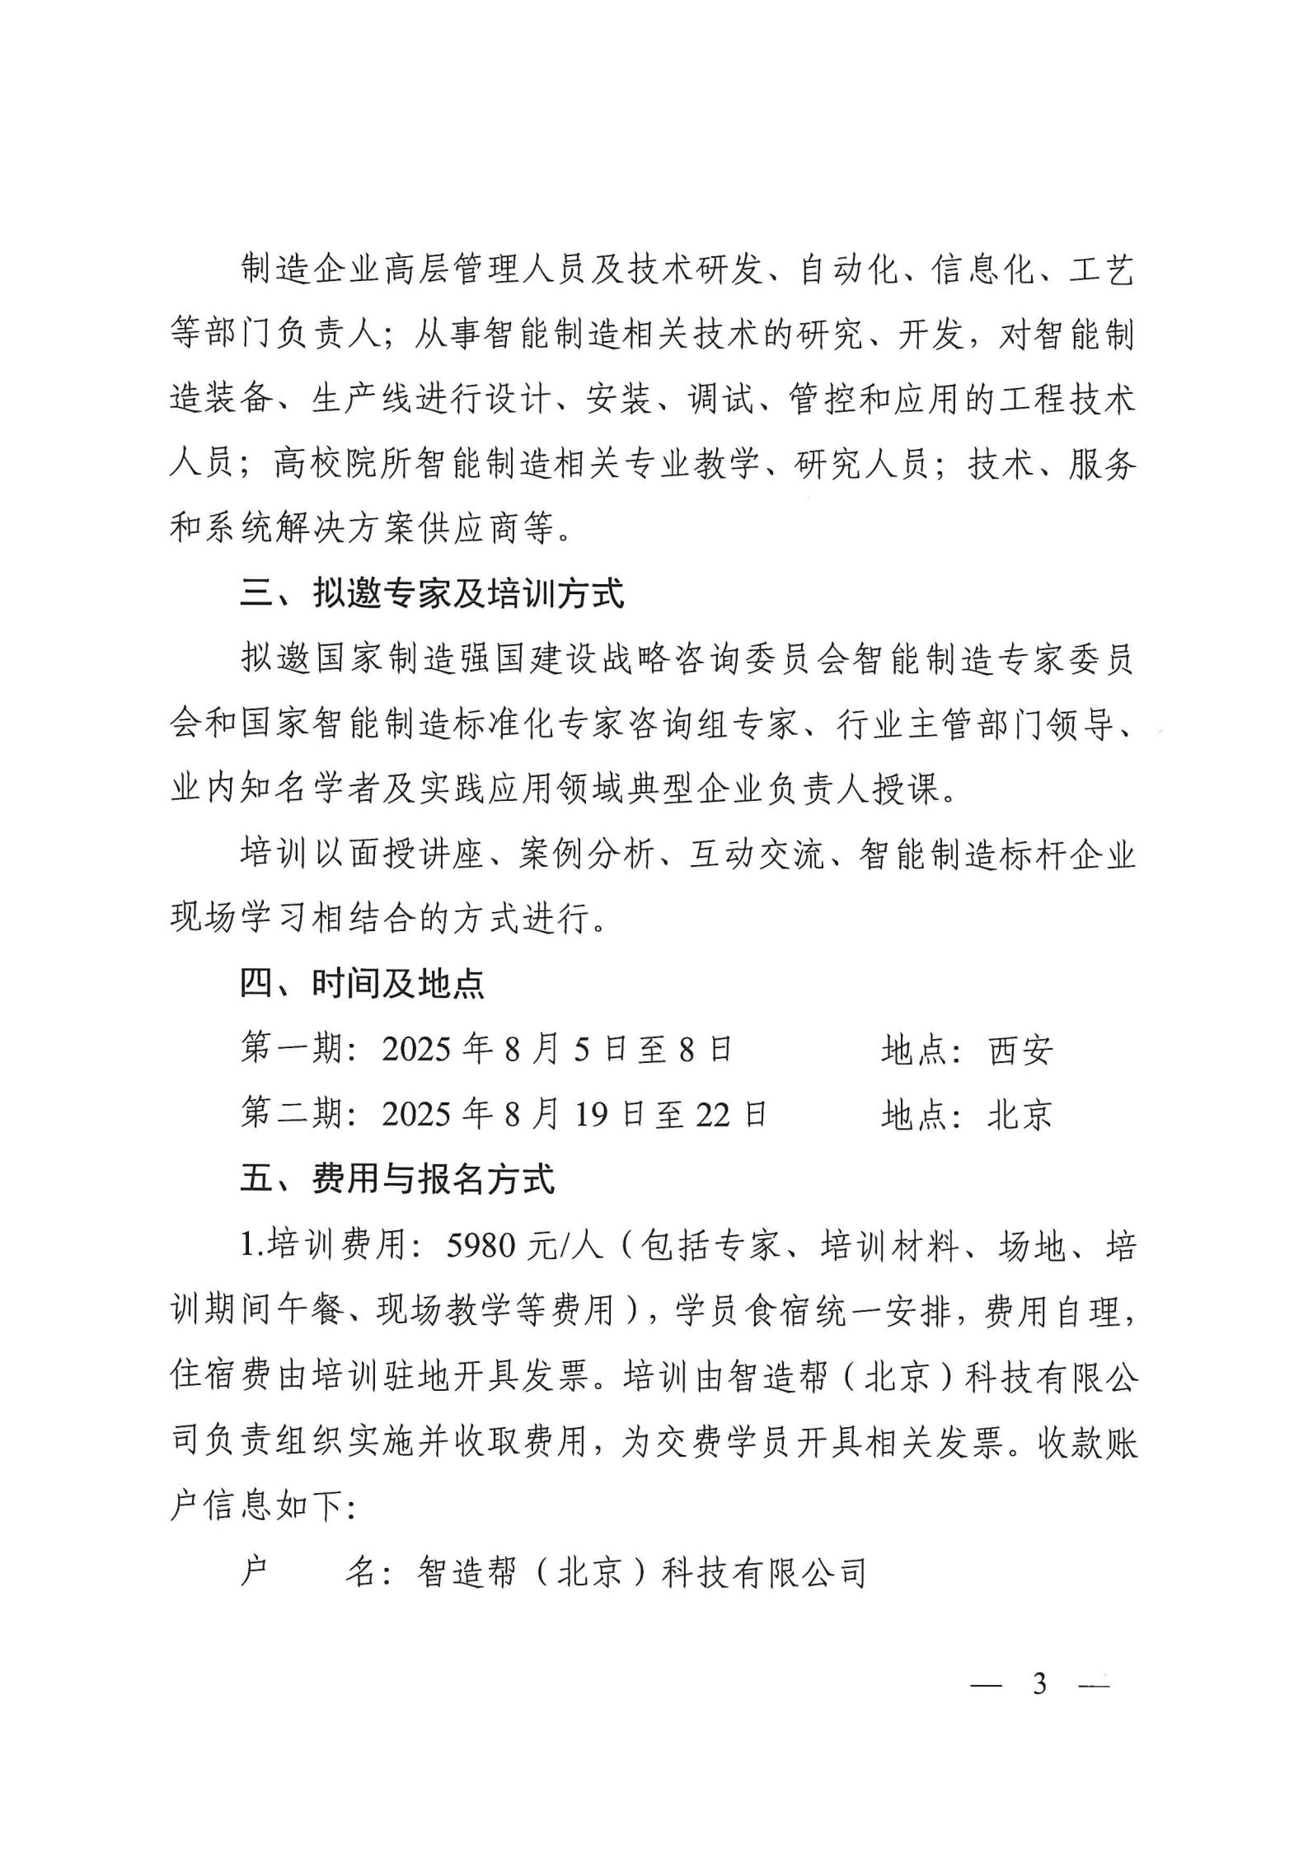

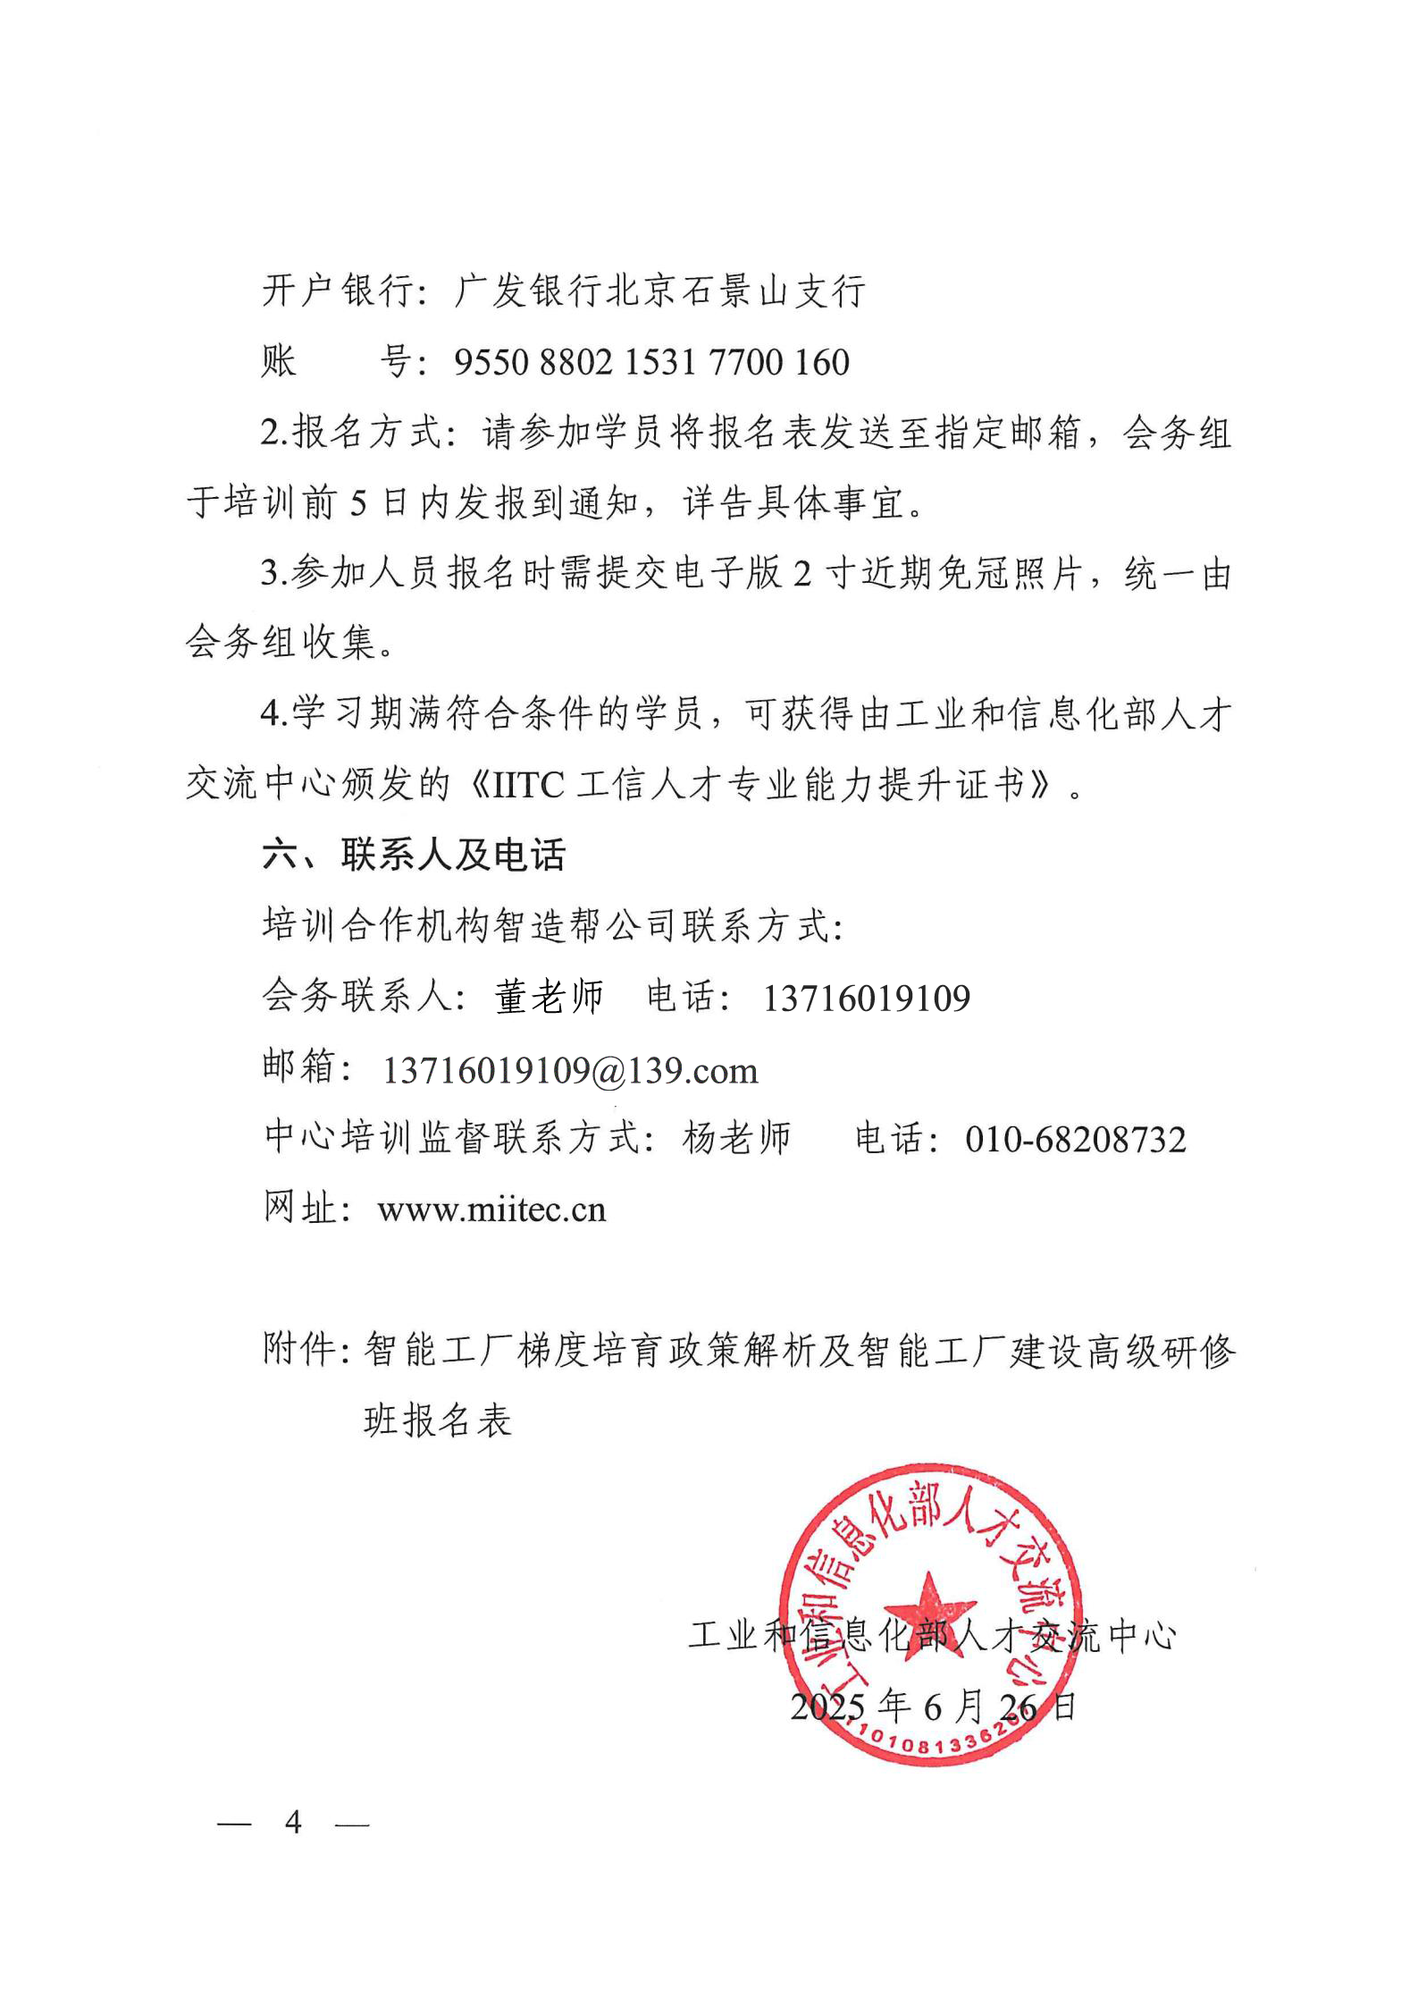

**附件**

**智能工厂梯度培育政策解析及智能工厂建设高级研修班报名表**

|  |  |  |  |  |  |  |  |  |
| --- | --- | --- | --- | --- | --- | --- | --- | --- |
| 单位名称 |  | | | | | | | 是否住宿 |
| 通讯地址 |  | | | | | | |  |
| 姓名 | 性别 | 职务 | 手机 | 身份证号(制证需要) | | | | E_mail |
|  |  |  |  |  | | | |  |
|  |  |  |  |  | | | |  |
|  |  |  |  |  | | | |  |
|  |  |  |  |  | | | |  |
| 希望与专家 交流的问题 |  | | | | | | | |
| 费用总额 | 万 仟 佰 拾 元整 | | | | | 小写 | | ¥ |
| 付款方式 | 口通过银行 | | | | 地点 | 第 期 | | |
| 银行汇款 | 指定汇款 户 名：智造帮(北京)科技有限公司  开户银行：广发银行北京石景山支行 账 户：9550880215317700160 | | | | | | | |
| 参会方式 | 请参加单位把报名表及时回传，在报名后5日内将培训费通过银行付款，会务组确认到款后即发《学习通知书》,其中将详细注明报到时间、报到地点、食宿等具体安排事项。 | | | | | | 单位印章  年 月 日 | |

联系人：董良 手机：13716019109 报名邮箱:13716019109@139.com